Практическое занятие № 9: Имитационная модель многоканальной СМО в GPSS

Цели занятия:
- типовые способы имитационного моделирования в GPSS;
- приобрести начальные навыки исследования имитационных моделей в GPSS.

Задание::
- установить из прилагаемого дистрибутива GPSS World Student Version.
- на основе лекционного материала и навыков, полученных на практических занятиях, в среде GPSS построить имитационную модель службы техподдержки и определить коэффициент загруженности сотрудников службы.

Содержание

Методика выполнения заданий 2
Задача 1 2
Исходные данные 2
Программный код модели 2
Результат запуска модели 3
Задача 2 4
Исходные данные 4
Программный код модели 4
Результат запуска модели 5
Варианты заданий 6

Методика выполнения заданий

Задача 1

Исходные данные
Два оператора техподдержки обслуживают пользователей, которые звонят примерно раз в 6 минут ± 1.5 минуты. Если один оператор занят, трубку берет другой. Рабочий день составляет 480 минут (8 часов без перерыва на обед).
Определить: коэффициент загруженности сотрудников службы поддержки.

Программный код модели

HELPDESK STORAGE 2 ; 1 создание накопителя Служба поддержки емкостью 2 сотрудника
GENERATE 6,3 ; 2 цифра 6 - примерно раз в 6 минут появляется 1 звонок, цифра 3 - отклонения от шести минут составят ± 1.5 минуты.
ADVANCE (Exponential(1,0,2)),, ; 3 задание времени клиента на поиск и набор номера телефона техподдержки - в среднем 2 минуты по экспоненциальному распределению. Цифра 1 – выбирает генератор случайных чисел (от 1-7), цифра 0 – определяет смещение, цифра 2 собственно минуты
ENTER HELPDESK ; 4 вход в накопитель (входящий звонок)
TRANSFER ALL,OPR1,OPR2,3 ; 5 данное событие обрабатывается для всех входящих вызовов (ALL), операторы обработки начинаются с метки OPR1 и движутся с шагом в 3 блока пока не доберутся до метки OPR2
OPR1 SEIZE OP1 ; 6 первая метка, на которой происходит проверка занятости первого оператора службы поддержки (OP1)
ASSIGN 1,OP1 ; 7 в случае если оператор 1 свободен, то передаётся входящий звонок ему, если нет то через три строки (от 6-й) идёт переход на строку 9
TRANSFER ,COME ; 8 нет нужды узнавать о занятости второго оператора, переход на метку COME
OPR2 SEIZE OP2 ; 9 если первый оператор был занят, проверяем второго
ASSIGN 1,OP2 ; 10 если оператор свободен, то отдатся звонок ему
COME LEAVE HELPDESK ; 11 звонок покидает накопитель служб поддержки
ADVANCE 10,8 ; 12 время общения оператора с клиентом
RELEASE P1 ; 13 оператор помог человеку и освободился
TERMINATE 0 ; 14 вывод итерации из активного цикла и переход к следующей
GENERATE 480 ; 15 продолжительность рабочего дня – 8 час
TERMINATE 1 ; 16 блок вычитает из каждой итерации счетчика единицу. Без этого блока можно уйти в бесконечный цикл
START 1 ; 17 установка программе с какого момента цикла начать, т.е. с 1-й минуты

Результат запуска модели
Результат выполнения команды Command – Create Simulation представлен на рис. 1.

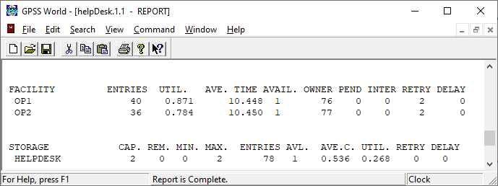
Рис. 1 - Результат выполнения команды Command – Create Simulation

Операторы загружены примерно на 87% и 78 % соответственно.

Задача 2

Исходные данные
Три оператора техподдержки обслуживают пользователей, которые звонят примерно раз в 6 минут ± 1.5 минуты, Если один оператор занят, трубку берет другой, а если заняты первые два – то третий. Рабочий день составляет 480 минут (8 часов без перерыва на обед).
Определить: коэффициент загруженности сотрудников службы поддержки.

Программный код модели

HELPDESK STORAGE 3 ; 1 создание накопителя Служба поддержки емкостью 3 сотрудника
GENERATE 6,3 ; 2 цифра 6 - примерно раз в 6 минут появляется 1 звонок, цифра 3 - отклонения от шести минут составят ± 1.5 минуты
ADVANCE (Exponential(1,0,2)),, ; 3 задание времени клиента на поиск и набор номера телефона техподдержки - в среднем 2 минуты по экспоненциальному распределению. Цифра 1 – выбирает генератор случайных чисел (от 1-7), цифра 0 – определяет смещение, цифра 2 собственно минуты
ENTER HELPDESK ; 4 вход в накопитель (входящий звонок)
TRANSFER ALL,OPR1,OPR3,3; 5 данное событие обрабатывается для всех входящих вызовов (ALL), операторы обработки начинаются с метки OPR1 и движутся с шагом в 3 блока пока не доберутся до метки OPR3
OPR1 SEIZE OP1 ; 6 метка, на которой происходит проверка занятости первого оператора
ASSIGN 1,OP1 ; 7 если оператор 1 свободен, то передаётся входящий звонок ему, если нет то через три строки (от 6-й) идёт переход на строку 9
TRANSFER ,COME ; 8 нет нужды узнавать о занятости 2 оператора, переход на метку COME
OPR2 SEIZE OP2 ; 9 проверка занятости 2 оператора
ASSIGN 1,OP2 ; 10 если оператор 2 свободен, то передаётся входящий звонок ему, если нет то через три строки (от 9-й) идёт переход на строку 12
TRANSFER ,COME ; 11 нет нужды узнавать о занятости 3 оператора, переход на метку COME
OPR3 SEIZE OP3 ; 12 проверка занятости 3 оператора
ASSIGN 1,OP3; 13 если оператор 3 свободен, то передаётся входящий звонок ему
COME LEAVE HELPDESK ; 14 звонок покидает накопитель служб поддержки
ADVANCE 10,8 ; 15 время общения оператора с клиентом
RELEASE P1 ; 16 оператор помог человеку и освободился
TERMINATE 0 ; 17 вывод итерации из активного цикла и переход к следующей
GENERATE 480 ; 18 продолжительность рабочего дня – 8 час
TERMINATE 1 ; 19 блок вычитает из каждой итерации счетчика единицу. Без этого блока можно уйти в бесконечный цикл
START 1 ; 20 установка программе с какого момента цикла начать, т.е. с 1-й минуты

Результат запуска модели

Результат выполнения команды Command – Create Simulation представлен на рис. 2.

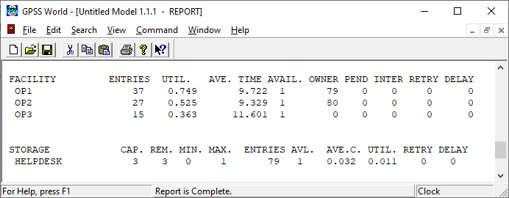
Рис. 2 - Результат выполнения команды Command – Create Simulation

Варианты заданий

Определить: коэффициент занятости каждого из трёх операторов
Вариант  № | Среднее время между звонками, мин. | Диапазон отклонений ± мин.
1 | 5 | 1
2 | 7 | 2
3 | 6 | 3
4 | 6 | 1
5 | 8 | 2
6 | 9 | 3
7 | 5 | 1
8 | 6 | 2
9 | 8 | 3
10 | 5 | 2

